س1: ما المقصود بعلم الجيولوجيا ؟ ثم أذكر بعض فروع علم الجيولوجيا .
علم الجيولوجيا :
- هو العلم الذي يتناول جميع الظواهر الطبيعية التي لها علاقة بالأرض .
- وهو العلم الذى يتناول كل ما له علاقة بالأرض مثل مكوناتها وحركاتها وتاريخها وظواهرها وثرواتها .
أهم فروع علم الجيولوجيا :-

الجيولوجيا الطبيعية : يختص بدراسة تأثير العوامل الخارجية والداخلية على سطح القشرة الأرضية وتأثير كل منها على صخور الأرض .

علم المعادن والبللورات : يختص بدراسة أشكال المعادن وخصائصها الفيزيائية والكيميائية وصور أنظمتها البلوريةوخواصها ونظمها .

الجيولوجيا الاقتصادية : يختص بدارسة الخامات المعدنية ذات القيمة الاقتصادية .

جيولوجيا التعدين : يختص بدراسة الجوانب الجيولوجية للخامات المعدنية وكيفية استخراج الخامات المختلفة منها .

علم تضاريس الأرض ( الجيومورفولوجيا ) : يختص بدارسة شكل الأرض ومعالمها الطوبغرافية المختلفة .

علم جيولوجيا المياه ( الهيدروجيولوجيا ) :يختص بدارسة المياه الجوفية وكيفية استخراجها والاستفادة منها في الزراعة واستصلاح الأراضي .

الجيولوجيا التركيبية : يختص بدارسة التراكيب والبنيات المختلفة في الصخور الناتجة من تأثير كل من القوى الخارجية والداخلية التي تعمل باستمرار بدرجات مختلفة على سطح الأرض .

علم الطبقات : يختص بدراسة القوانين والظروف المختلفة التى تتحكم فى تكوين الطبقات الصخرية وأماكن ترسيبها بعد تفتيتها ونقلها بواسطة عوامل طبيعية مختلفة .

علم الترسيب : يختص بدراسة كل ما يتعلق بالترسيب .

علم الأحافير القديمة : يختص بدارسة بقايا الكائنات الفقارية واللافقارية والنباتية التي تتواجد في الصخور الرسوبية ومنها يمكن تحديد عمر هذه الصخور وظروف البيئة التي تكونت بها .

جيولوجيا البترول : يدرس أماكن تواجد الثروات البترولية ونشأتها وكيفية استخراجها من باطن الأرض بعد الكشف عنها بالأجهزة الحساسة .

علم الجيوفيزياء : يدرس أماكن تواجد الخامات المعدنية ونشأتها وكيفية استخراجها من باطن الأرض بعد الكشف عنها بالأجهزة الحساسة .

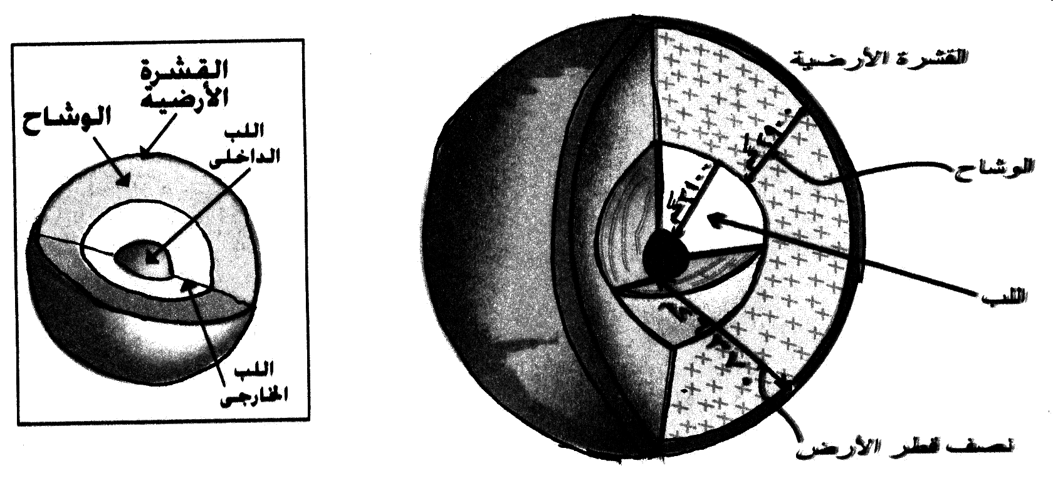
س2 : وضح بالرسم فقط كامل البيانات قطاعاً في الكرة الأرضية .

س 3: أكتب نبذة مختصرة عن الوشاح .
يكون أكثر من 80% من حجم القشرة الأرضية ويصل سمكه إلى حوالي 2900 كم ويتكون من أكاسيد الحديد والماغنسيوم والسيليكون وينقسم إلى :-
- الجزء الخارجي : سمكه حوالي 350 كم يتكون من صخور لدنة مائعة تشبة السوائل تحت ظروف خاصة من الضغط ودرجة الحرارة .فيسمح ذلك لانتشار دوامات تيارات الحمل التي تساعد على حركة القارات فوقها .
- الجزء الداخلي : صخوره صلدة .
س 4: كيف تعرف العلماء على التركيب الداخلي للأرض ؟ ثم قارن بين لب الأرض الخارجي والداخلي .
  - عند حدوث الزلازل تنتج بعض الموجات قام العلماء بتحليلها ومنها تم التعرف على التركيب الداخلي للأرض وتم اثبات أن لب الأرض يمكن تقسيمه إلى :-
لب الأرض الخارجي | لب الأرض الداخلي
- سمكه حوالي 2100 كم  - يتكون من مصهور الحديد والنيكل والكروم  - يقع تحت ضغط حوالي 3 مليون ضغط جوي .  - كثافته 10 جم/ سم3 | - سمكه حوالي 1350 كم  - صخوره صلبة .  - كثافته عالية 14 جم/ سم3 .
س5: كيف تكون الغلاف المائي على سطح الأرض ؟
أثناء تكون اليابسة والغلاف الهوائي أخذت كميات هائلة من بخار الماء ( الموجودة أصلا نتيجة الثورات البركانية القديمة ) في التكثف الشديد محدثة أمطاراً غزيرة انهمرت على اليابسة وملأت الفجوات والثغرات والأحواض الضخمة التي كانت قد تشكلت على سطحها أثناء تصلبها وتحجرها .
س6: اكتب نبذة مختصرة عن : أهمية الغلاف الجوي .
- يتوافر لجميع الكائنات الحية دون تميز.
- قرب الأكسجين والنيتروجين من سطح الأرض بسبب كبر كثافتهما .
- غاز الأكسجين لازم للتنفس والاحتراق .
- غاز الأكسجين يمتص الأشعة فوق البنفسجية القادمة من الشمس وذلك عند ارتفاع 2كم من سطح البحر وبذلك نتقي ضررها .
- جزء من الأكسجين يتحول إلى غاز الأوزون مكوناً طبقة الأوزونوسفير التي تقي البشرية من مخاطر الإشعاعات الكونية وتأثيرها الضار على حياة الإنسان .
- غاز النيتروجين يلطف من حدة الاحتراق في وجود الأكسجين .
- وجود CO₂ يساعد في قيام النبات بعملية البناء الضوئي ويحفظ وجود غاز O₂ .
- قلة ذوبان الأكسجين في الماء حتى لا يذوب في الغلاف المائي للأرض ويسمح ذلك باستمرار حياة الكائنات البحرية .
- سمك الغلاف الجوي الكبير يعمل على احتراق الشهب قبل وصولها للأرض .
- وجود أحزمة فان ألن المغناطيسية : المشحونة بجسيمات الأشعة الكونية لتحيط بالأرض على ارتفاعات متباينة .
س7 : قارن بين : التراكيب الجيولوجية الأولية والثانوية ( التكتونية )
وجه المقارنة | تراكيب جيولوجية أولية | تراكيب جيولوجية ثانوية ( تكتونية )
أسبابها | تحدث نتيجة تأثير عوامل مناخية وبيئية خاصة ( مثل الجفاف والحرارة وتأثير الرياح والتيارات المائية وغيرها ) | وتكونت بفعل القوى الداخلية المنبعثة من باطن الأرض ويتسبب عنها حدوث الزلازل وهياج البحار والمحيطات وتقدم مياهها أو انحسارها عن اليابسة وزحزحة القارات.
أمثلة لها | - تراكيب التطبق المتقاطع .  - علامات النيم .  - التدرج الطبقي .  - التشققات الطينية . | التشققات والتصدعات الضخمة والالتواءات العنيفة

